ΛΥΣΗ
Στο παρακάτω σχήμα φαίνεται η γραφική παράσταση της παραγώγου $f΄$ της πολυωνυμικής συνάρτησης $f$.
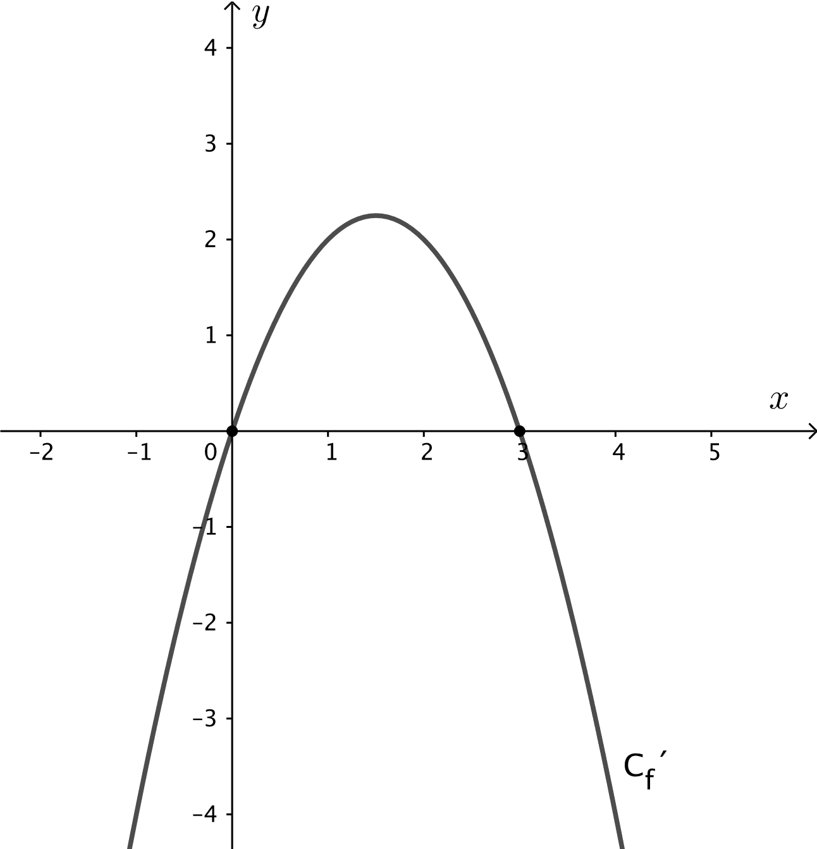

α) Η συνάρτηση f είναι παραγωγίσιμη στο διάστημα $[0,3]$ και η παράγωγός της f΄ είναι θετική σε κάθε εσωτερικό σημείο του διαστήματος αυτού, όπως φαίνεται στο παραπάνω σχήμα. Άρα η συνάρτηση $f$ είναι γνησίως αύξουσα στο διάστημα $[0,3]$.

β) Η συνάρτηση $f$ είναι γνησίως αύξουσα στο διάστημα $[0,3]$, όπως δείξαμε στο ερώτημα (α). Άρα, αν $x_{1}$ και $x_{2}$ είναι δύο οποιοιδήποτε αριθμοί μέσα στο διάστημα $[0,3]$, με $x_{1}<x_{2}$, τότε θα πρέπει αναγκαστικά να ισχύει η σχέση ${f(x}_{1})<f(x_{2})$. Επομένως, αν επιλέξουμε $x_{1}=1$ και $x_{2}=2$ , τότε αναγκαστικά θα πρέπει να ισχύει $f(1)<f(2)$.
Άρα, $f(1)<f(2)$.

